
TC2008B. Modelación de sistemas multiagentes con gráficas computacionales
Grupo 103
M5. Revisión de avance 2

Rodrigo Narvaez Urrutia A00837719
Mateo Sebastián Chanchay Anaguano A00840391
Javier Luis Castillo Solórzano A01658415
Daniel Antonio Melgar OrellanaA00839106
Diego Hernández Herrera A01198786

Docentes:
Alfredo Alan Flores Saldivar
Raúl Valente Ramírez Velarde

27 de Agosto del 2025

Introducción
La simulación de multiagentes constituye una herramienta clave para enfrentar los problemas de movilidad urbana. En teoría, las interacciones entre vehículos y peatones pueden describirse manualmente mediante cálculos y representaciones matemáticas. Sin embargo, conforme las ciudades crecen y la cantidad de vehículos aumenta, este enfoque tradicional se vuelve cada vez más impráctico. Las simulaciones permiten realizar los mismos cálculos, pero sobre sistemas mucho más complejos de lo que los humanos podríamos manejar manualmente. Por ejemplo, el algoritmo de Dijkstra puede resolverse a mano para calcular el camino más corto entre dos puntos, pero crear el grafo y ejecutar los cálculos de forma manual sería un proceso lento y tortuoso, en comparación con su ejecución en una computadora.
A diferencia de los modelos matemáticos agregados que trabajan con promedios y flujos globales, un modelo multiagente refleja la dinámica individual: cada vehículo, peatón, ciclista o semáforo se modela como un agente autónomo que toma decisiones locales, generando de manera emergente patrones complejos de tráfico. Esto ofrece ventajas como:
- Evaluación microscópica del comportamiento: cada agente puede tener reglas propias (aceleración, frenado, elección de rutas, preferencia de cruces), lo que permite simular fenómenos realistas como congestiones repentinas, embotellamientos en intersecciones o la influencia peatonal en cruces.
- Evaluación de políticas de control: al modelar semáforos como agentes, es posible probar esquemas como planes fijos, control adaptativo o algoritmos de aprendizaje por refuerzo multiagente, comparando su efectividad en la reducción de tiempos de espera y mejora del flujo sin comprometer la seguridad peatonal.
- Simulación de escenarios hipotéticos y planeación urbana: se pueden probar alternativas como apertura de nuevas vías, carriles exclusivos para transporte público o la construcción de puentes peatonales, antes de su implementación real, reduciendo costos y riesgos.
- Optimización en tiempo real: con datos de sensores o cámaras, las simulaciones pueden predecir la evolución del tráfico en minutos y sugerir ajustes dinámicos en la red semafórica o desvíos vehiculares.
La movilidad urbana en Monterrey enfrenta grandes retos debido al alto volumen de vehículos que circulan diariamente en sus principales avenidas. Una de las intersecciones cerca de nuestra área es la rotonda ubicada entre Av. Eugenio Garza Sada, Av. Del Estado y Av. Fernando García, donde se unen flujos vehiculares de alto impacto que generan congestión, largos tiempos de espera e impaciencia en los conductores.
El proyecto se enfoca en analizar y simular el comportamiento de esta intersección mediante un sistema multiagente, modelando el tránsito de automóviles, peatones y semáforos. El objetivo principal es encontrar la manera de optimizar los tiempos de los semáforos y disminuir el flujo de tráfico, de manera que los usuarios de la intersección experimenten trayectos más ágiles y seguros.
La propuesta consiste en crear una simulación gráfica en 3D que permita comparar escenarios, evaluando cómo distintos patrones de control en los semáforos impactan en el flujo vehicular y peatonal. Con ello se busca generar un modelo que sirva como base para futuras soluciones de movilidad en la ciudad y que contribuya a la reducción de la congestión en una de las zonas con mayor tránsito de Monterrey.

Preguntas de Investigación
- ¿Qué plataformas y marcos de simulación multiagente son los más adecuados para modelar tráfico urbano y por qué?
- ¿Qué tan efectivas son las técnicas de aprendizaje por refuerzo multiagente en comparación con planes fijos o control adaptativo clásico en redes semafóricas?
- ¿Qué métricas y datos se requieren para calibrar y evaluar la simulación de forma confiable?
- ¿Cómo combinar la prioridad peatonal y la del transporte público sin afectar excesivamente la capacidad vehicular?
- ¿Qué límites y riesgos presentan los enfoques multiagente en términos de robustez, escalabilidad e interpretabilidad?

Equipo
Mateo Chanchay: Mi fortaleza es que soy muy responsable con lo que me asignan o lo que digo que haré en las tareas y de igual manera tengo una ventaja en el área de programación a la hora de crear algún problema que nos propongan. De la misma forma, puedo hacer un gran uso de la Inteligencia artificial para nuestras investigaciones sin abusar de esta.
Rodrigo Narvaez: Mi fortaleza es la comunicación, me esfuerzo a tener buena comunicación con mi equipo y tratar de entender las fortaleza de los demás para poder dividir el trabajo para que cada persona pueda enfocarse en sus fortalezas.
Diego: Mis fortalezas consisten en anotar todos mis pendientes de manera organizada y mantener una agenda. Esto me permite ser diligente y responsable. Además, la programación y el análisis se me da bastante bien. Creo que puedo crecer en mis habilidades para trabajar en equipo, sobre todo cuando se trata de delegar pendientes. Mi expectativa de esta materia es tener una clase de verdad, en la que realmente aprenda y se me rete de manera adecuada y motivante.
Javier: Mis fortalezas principales que pueden aportar significativament en el desarrollo de este proyecto son la capacidad de organización y planeación estratégica así como una facilidad para la resolución de problemas. Estas herramientas pueden ser de gran valor para poder proresar en las tareas de equipo y buscar la manera de hacer las cosas de forma más sencilla y llegar de la forma más eficaz a las metas. Mis principales áreas de oportunidad que buscaré desarrollar durante el desarrollo del proyecto es el no dejar las cosas hasta el final y no procrastinar, buscando lograr desarrollar mis habillidades individuales como programador así como mis skills personales en cuanto al manejo de mis tiempos.
Daniel: Creo que por mi parte, mis fortalezas son la responsabilidad y capacidad de trabajar en equipo, la parte de analizar problemas y poder dar solución a través de la programación, en este caso haciendo la simulación. En cuanto a mis áreas de oportunidad puede ser tomar la iniciativa para empezar el trabajo, por lo que es bueno la implementación que vamos a hacer del plan de trabajo, de esta manera, puedo ponerme una fecha de entrega y comprometerme a eso. Mis expectativas del bloque es aprender los conceptos de sistemas multiagentes y poder aplicar lo aprendido a solucionar una problemática real, especialmente de algo que es necesario actualmente, esto, pudiendo mezclar y fortalecer mi habilidad para la simulación a través de las gráficas computacionales y ya poner en concreto la interacción de los agentes en una simulación 3D. Me comprometo a cumplir con las tareas asignadas y aportar lo que crea necesario para dar la mejor solución a la problemática, estar dispuesto a apoyar siempre en equipo.

¿Qué queremos lograr?
Como equipo buscamos proponer una solución sólida para la optimización del tráfico vehicular en la ciudad, apoyándonos en modelos tecnológicos, casos de prueba y el planteamiento de distintos escenarios problemáticos. Nuestro objetivo es obtener resultados prometedores que reflejen un alto porcentaje de éxito en la propuesta, al mismo tiempo que adquirimos experiencia y conocimientos en simulación multiagente y gráficas computacionales. Estos dos conceptos resultan fundamentales para entregar un trabajo con una respuesta concreta, realista y de valor ante la problemática planteada.

Nuestros logros como equipo
- Desarrollar una simulación lo más apegada posible a la realidad, que permita comparar de manera precisa el impacto de semáforos y rotondas en el tráfico urbano.
- Diseñar agentes capaces de comunicarse entre sí, asegurando interacciones coherentes y dinámicas dentro de la simulación.
- Distribuir las responsabilidades de forma equitativa, aprovechando el esfuerzo y talento de cada integrante para fortalecer el trabajo colectivo.
- Mantener una comunicación constante y organizada, garantizando entregas de calidad y un desarrollo ordenado del proyecto.
- Aplicar los conceptos aprendidos en clase a una problemática real, consolidando el conocimiento adquirido con una experiencia práctica y significativa.

Fecha | Entrega | Aprendizaje/¿Qué hacer?
17/08/2025 | Entrega inicial del reto, Revisión 1 | Establecer equipo de trabajo. ¿cómo puede la simulación de multiagentes ayudar los problemas de movilidad urbana?
20/08/2025 | Etapa 1.1: Modelación de agentes | ¿Cómo se modela la circulación de un automóvil en un ambiente urbano?¿Cómo se modela la circulación de un grupo de automóviles en un ambiente urbano?
24/08/2025 | Revisión 2 | Estructurar la documentación habiendo modelado correctamente los agentes. Planeación y programación de agentes
31/08/2025 | Etapa 1.2: Modelación gráfica en tres dimensiones | ¿Cómo se diseña un sistema 3D para visualizar los datos de movimiento de los automóviles, resultado de la simulación?
03/09/2025 | Revisión 3 | Diseñar la interacción de agentes y ver cómo se va a hacer la conexión de los agentes con el sistema 3D para llevar a cabo la simulación.
06/09/2025 | Etapa 2.1: Interacción entre agentes | ¿Cómo negocian las personas en México el espacio que ocupa su automóvil, y cómo se puede modelar esta negociación?¿Cómo se diseña e implementa un sistema que simule la ocurrencia de estos fenómenos para varios automovilistas?
07/09/2025 | Etapa 2.2: Animación gráfica en tres dimensiones | ¿Cómo se implementa un sistema 3D para visualizar los datos de movimiento de los automóviles, resultado de la simulación?
10/09/2025 | Presentación Final | Plasmar todos los avances y entrega final de la simulación, presentar los aprendizajes y la mejor solución a la problemática.

Prompts de la IA
- Cómo puede la simulación de multiagentes ayudar los problemas de movilidad urbana especialmente en el tráfico vehícular, dame una extensa investigación.
- El objetivo es poder establecer optimizaciones de tráfico vehicular, es decir tener herramientas y conocimiento.
- Qué preguntas detonadoras pueden ayudar a la investigación metodológica.
- Diseños para proponer un sistema para la investigación.
- Cómo pueden los multiagentes y gráficas computacionales ayudar al problema del tráfico vehícular.
De todo lo que me ha generado la IA, he cambiado las estructuras dadas y la información se ha sintetizado de una manera más entendible y apegada al proyecto. De la misma manera se han cambiado las palabras y el texto para dejar en claro con ideas más legibles y entendibles al lector.

Contexto y Problema
El crecimiento de automóviles en Monterrey ha generado problemas de congestión, largos tiempos de espera y quejas de conductores.
Existen dos alternativas de control en intersecciones: semáforos y rotondas. Ambos tienen ventajas y limitaciones. Con los semáforos, el tráfico se regula por tiempos de luz, pero puede provocar filas largas y esperas innecesarias, lo que congestionaría más el tráfico, por otra parte, con las rotondas, el flujo es más dinámico, pero puede generar riesgos si no hay suficiente negociación vial cuidadosa, esto lleva a muchos choques.
El proyecto busca simular ambos escenarios en una intersección de alto flujo, basándose en datos reales de Monterrey (volumen vehicular, tiempos de espera en semáforos, etc.), para comparar su eficiencia, de esta manera, podemos analizar los das dos opciones, analizar la intersección y juntar estas dos alternativas de control para determinar la solución óptima y segura para facilitar el flujo de carros y procurar la seguridad de las personas.
El propósito del reto es analizar, modelar y proponer una solución al problema de tráfico de una ciudad grande como la ciudad de méxico. Vamos a tener que identificar qué variables o afectan el flujo de tráfico y cómo manipular estos factores para reducir la congestión vehicular. Variables como
- Cantidad de carriles en las calles
- Número de carros manejando
- Tiempo del dia
- Zonas de interés(Zonas turísticas, Zonas comerciales)
- Infraestructura(Semáforos, intersecciones, redondeles)
Objetivos generales
- Desarrollar una simulación multiagente que analice el desempeño de semáforos y rotondas en una intersección.
- Modelar los agentes principales de la simulación (vehículos, peatones y semáforos) considerando sus características, comportamientos e interacciones en la intersección.
- Medir el tiempo de espera promedio de vehículos y peatones en ambos casos.
- Modelar interacciones realistas entre automóviles, peatones y semáforos.
- Evaluar la seguridad y la eficiencia en los distintos escenarios.
- Llegar a la conclusión implementando los semáforos y la rotonda para encontrar la mayor optimización de tiempo, flujo de tráfico y seguridad
- Aplicar los conceptos aprendidos en clase a un problema real de movilidad urbana.
- Simular el sistema multiagente en un entorno gráfico en 3D, implementando el control de rotonda con semáforos.
Restricciones
- Los vehículos se moverán únicamente en los carriles definidos de la intersección.
- Los semáforos operarán con dos modalidades: Fijos, es decir que tienen tiempos predeterminados o Adaptativos, que contienen sensores dependiendo del flujo de carros.
- Los peatones cruzarán solo en los pasos peatonales.
- En la rotonda, se seguirá la regla de ceder el paso a quien ya circula dentro.
- Se considerará un rango limitado de automóviles y peatones por simulación para mantener la eficiencia computacional, buscando acercarse lo más posible a los datos reales.

Agentes Involucrados
Los agentes principales en nuestra simulación serán:
- Vehículos (agente que aprende):
  - Conocimiento de ambiente: estado del semáforo o prioridad en la rotonda.
  - Acciones: avanzar, frenar, ceder paso.
  - Cooperación: evitar colisiones y respetar reglas.
  - Aprendizaje: patrones de espera (en caso de múltiples simulaciones).
  - Relación: Son los usuarios principales de las calles y sus decisiones afectan al flujo de tráfico.
- Peatones (agentes reactivos): programados para cruzar calles a distintas velocidades y en diferentes momentos, interactuando con los vehículos para evitar accidentes.
  - Conocimiento de ambiente: estado del semáforo o seguridad para cruzar.
  - Acciones: cruzar cuando sea seguro.
  - Cooperación: evitar accidentes.
  - Relación: Interactúan con el tráfico cuando tienen que cruzar las calles y necesitan infraestructura como pasarelas, acera y semáforos.
- Semáforos (agente basado en objetivos): que interactuarán entre ellos acelerando, frenando y girando para evitar colisiones, siguiendo las leyes viales en distintos grados de conformidad.
  - Conocimiento de ambiente: número de vehículos en espera.
  - Acciones: cambiar de luz según algoritmos.
  - Cooperación: regular tráfico.
  - Relación: El diseño e implementación puede afectar la velocidad y congestión del tráfico.

Modelo del Entorno
- Observable parcialmente: los agentes solo perciben su entorno inmediato.
- No determinista: el comportamiento de los peatones puede variar.
- Secuencial: cada acción afecta al siguiente estado.
- Dinámico: el entorno cambia constantemente.
- Discreto: el tiempo avanza en pasos definidos.
- Multiagente: múltiples vehículos y peatones interactuando.

Descripción del Sistema multiagente
Para el desarrollo de la modelación del sistema vial implementando Unity así como la librería de Python agentPy es necesaria la implementación de los dos agentes principales, el Vehículo y el Semáforo y si es posible agregar el agente Persona para poder hacer una simulación más apegada a la realidad.

Diagrama UML
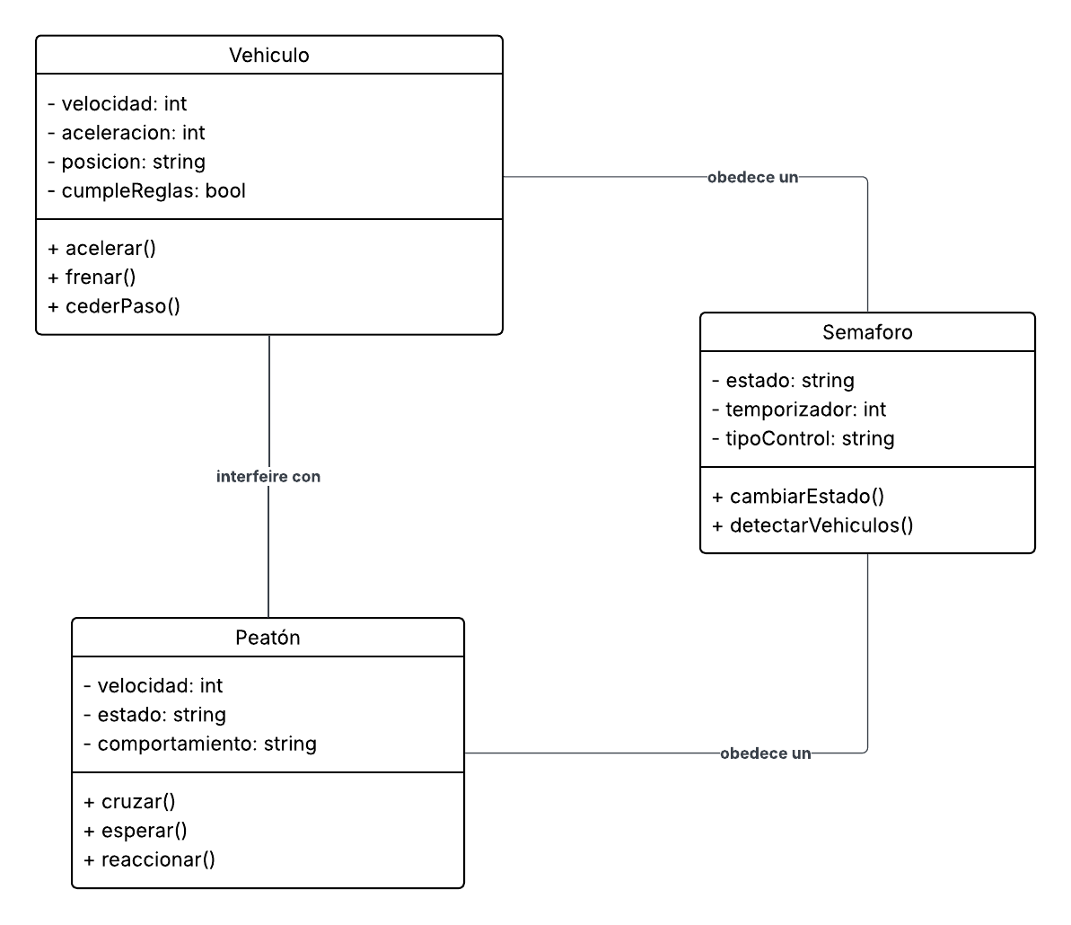

Diagrama de protocolos
Semáforo:
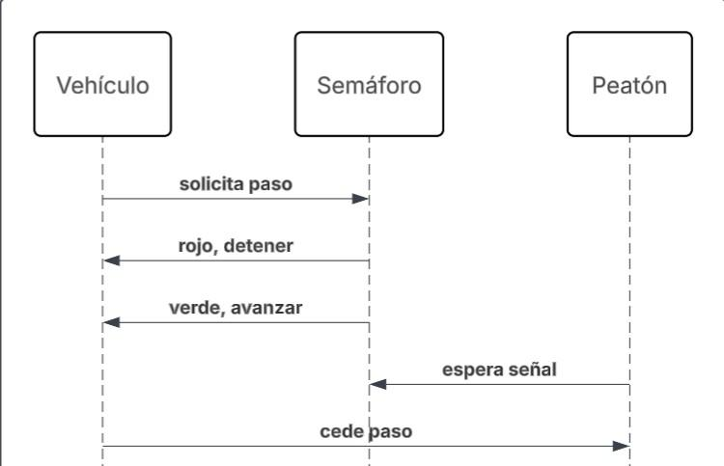
Rotonda:
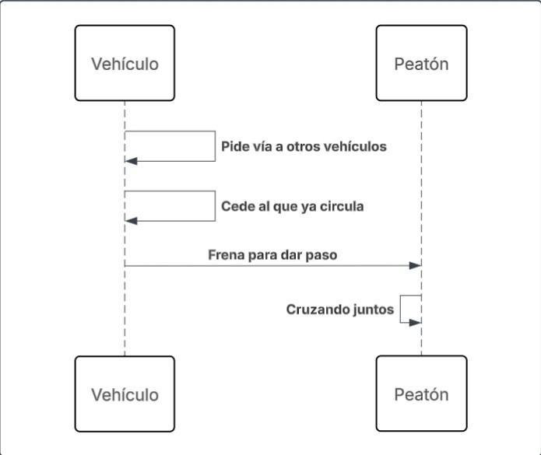

Comunicación entre agentes y entorno
En cuanto al modelo de comunicación vamos a crear un entorno compartido en el cuál cada agente publica su estado en el entorno, lo que sería la posición, velocidad, dirección, sentido de semáforo entre otros. Al tener esta información “pública” los demás agentes pueden percibirla de acuerdo a su rango de percepción. Agregado a esto, vamos a contar con Reglas de Cooperación estandarizadas basadas en los estados de los otros agentes, como por ejemplo un vehículo que percibe el estado del semáforo y doma su decisión (frenar o acelerar) o si un peatón va cruzando la calle se debe de priorizar frenar basado en demás reglas que se deberán establecer, buscando modelar ademas del sistema los posibles conflictos entre agentes para un modelo más realista. Por último se implementarán mecanismo de colaboración los cuales estarán basados en las reglas de transito (frenar en rojo, el de la glorieta tiene prioridad, etc) y así buscar la mejor solución para la simulación.

Modelo de la Negociación
- Caso semáforo:
  - Vehículos ↔ Semáforo (solicitan paso, semáforo responde con estado).
  - Peatones ↔ Semáforo (esperan luz verde).
- Caso rotonda:
  - Vehículo ↔ Vehículo (ceder prioridad al que circula dentro).
  - Vehículo ↔ Peatón (cruce seguro).
  - Peatón ↔ Peatón (coordinación implícita).

Implementación preliminar y Diseño
Actualmente contamos con la definición de rutas basadas en las rutas predefinidas en el documento informativo presentado por el profesor así como un método de vehículo step() el cuál únicamente acelera/desacelera si se encuentra cerca de la posición objetivo. La modelación ideal de nuestro sistema multiagentes tendrá los siguiente metodos para el agente car y semáforo:

Modelo de la Interacción
El módulo de multiagentes calcula las posiciones y decisiones de cada agente.
Unity recibe los datos para representar gráficamente el movimiento:
- Animación de autos avanzando/frenando.
- Peatones cruzando.
- Cambios en los semáforos.

Semáforo
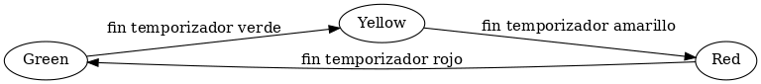

Car
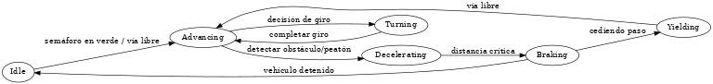

Modelo preliminar de rutas y agente Car
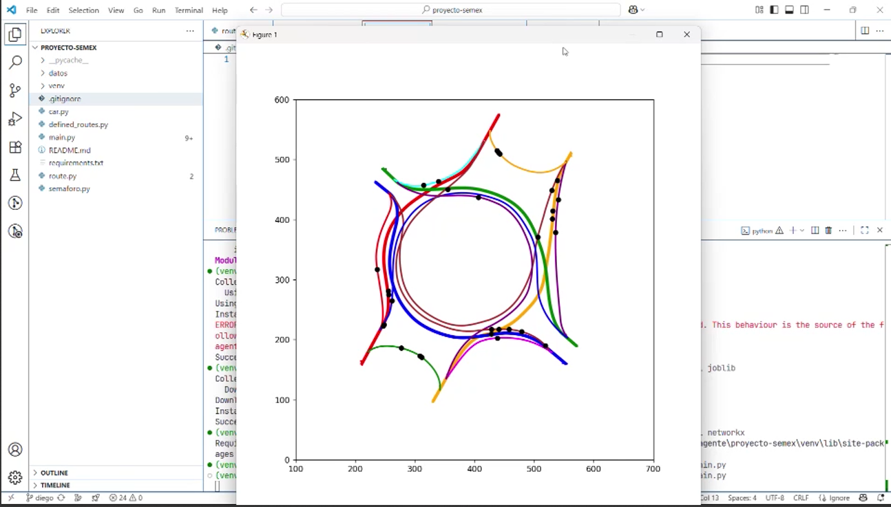

Modelo preliminar del Unity

Descripción del Modelado Gráfico

8.1 Escena a modelar
- Una intersección urbana con semáforo y con rotonda.
- Draft inicial: boceto de calles, carriles, pasos peatonales y flujo vehicular.
- Versión final: implementada en Unity, con autos animados, peatones y semáforos.

8.2 Componentes gráficos
- Auto 3D: vehículo animado.
- Peatón 3D: modelo humano básico.
- Semáforo 3D: estructura con tres luces.
- Entorno 3D: calles, aceras, rotonda.

8.3 Prefabs
- CarroPrefab: contiene script de movimiento.
- PeatónPrefab: contiene script de cruce.
- SemáforoPrefab: contiene script de control de luces.

8.4 Scripts
- Carro.cs: gestiona aceleración, frenado y colisiones.
- Peaton.cs: regula velocidad de cruce y espera.
- Semaforo.cs: controla ciclos del semáforo.
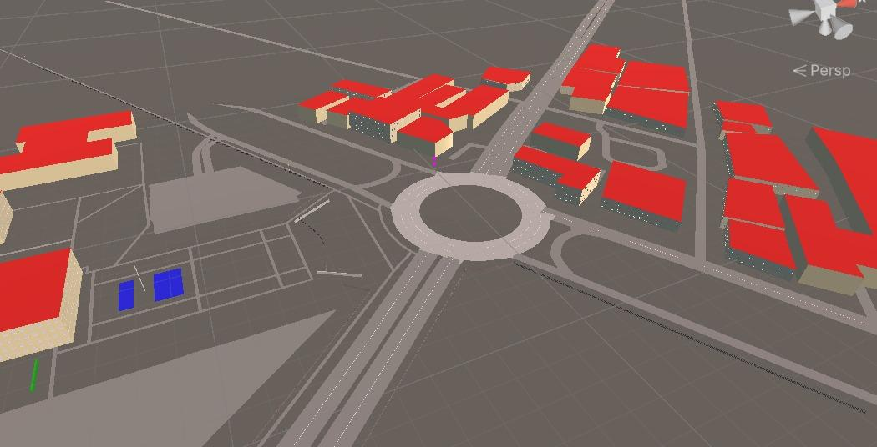
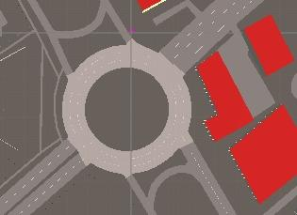

Link al GitHub Repo en donde se encuentra el video de la simulacion preliminar.
https://github.com/Javierlcastillo/proyecto-semex
Video funcionamiento: https://youtu.be/-ovTK6Vs5fU

